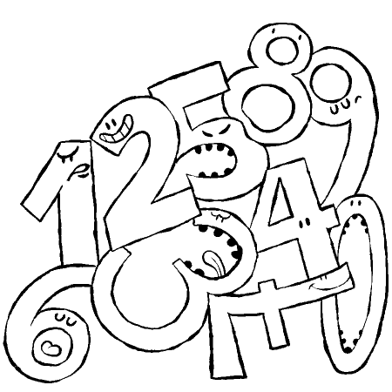
Nom :
Prénom :

Cahier de leçons de mathématiques
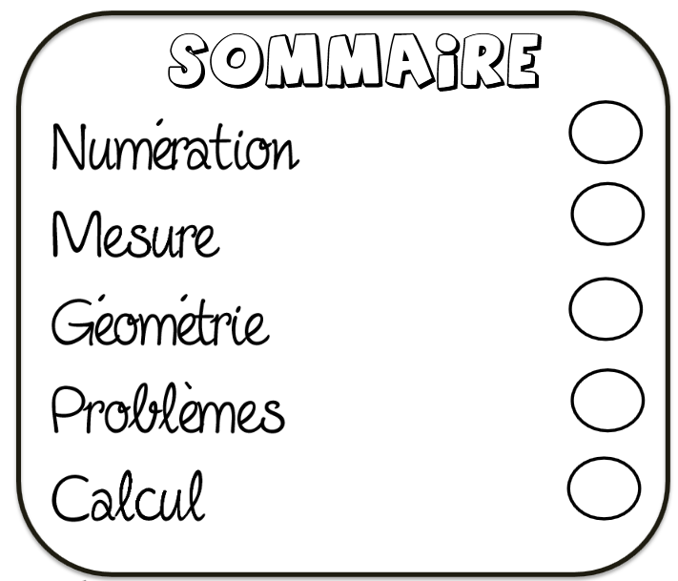

École primaire de Vailly
Année scolaire 2015-2016

